ORGANIZACIÓN DE LOS RECURSOS

Volumen del cono

Palabras clave
Cono, cuerpo redondo, cilindro, volumen, red del cono recto, red del cilindro recto, conjetura, Arquímedes, aproximación, exhaución.

OA N°7 Primero Medio

Desarrollar las fórmulas para encontrar el área de la superficie y el volumen del cono:
- Desplegando la red del cono para la fórmula del área de superficie
- Experimentando de manera concreta para encontrar la relación entre el volumen del cilindro y el cono
- Aplicando las fórmulas a la resolución de problemas geométricos y de la vida diaria

PRESENTACIÓN

La actividad Volumen del cono hace uso de los siguientes recursos de aprendizaje:

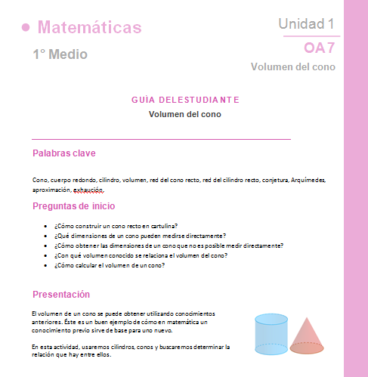 | 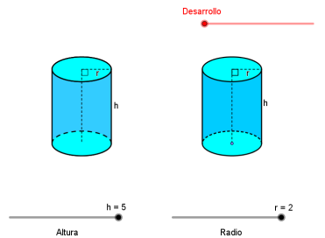  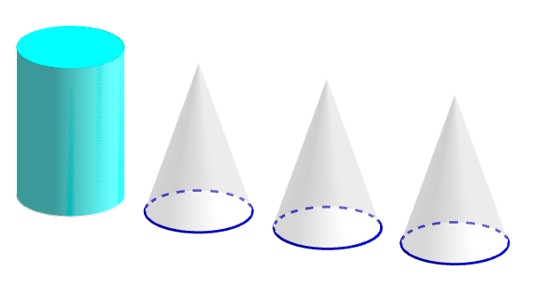 | 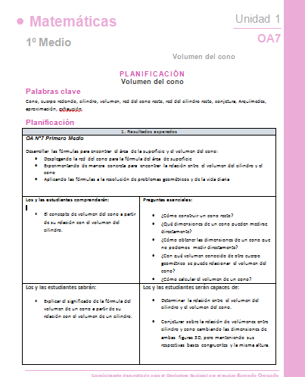 | 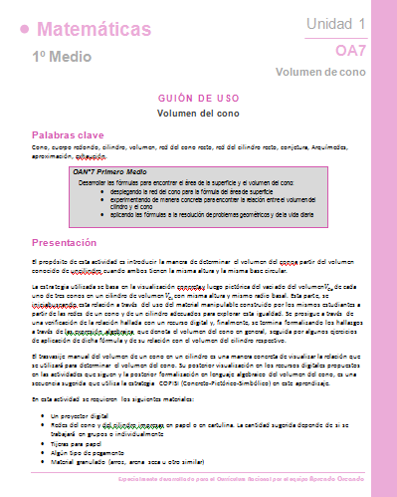
Guía para el estudiante | Software | Planificación | Guión de uso del software
Recursos asociados

Plantillas recortables

Se incluyen en el Anexo a la “Guía del estudiante una rede plana de un cilindro y una red plana de un cono, ambas como plantilla para ser recortadas y ser usadas para armar un cono y un cilindro. Por esto, se sugiere que sean impresas en papel o cartulina u otro material maleable que provea de firmeza al cuerpo que se construya con las redes, debido a que los estudiantes deben manipularlos frecuentemente al realizar el experimento que se pide en su guía.

Recursos digitales

Se incluyen también, tres recursos digitales con diferentes elementos y funcionamientos.

Los recursos digitales RED del cilindro y RED del cono permiten visualizar el desarrollo de un cilindro y un cono en su respectiva red plana y el proceso inverso.

La transformación del cuerpo en su red plana y la transformación inversa se pueden visualizar moviendo el deslizador “Desarrollo” (en rojo). Ambos recursos tienen disponibles deslizadores para variar la altura del cuerpo t el redio del círculo basal, el que modifica la forma de la red plana simultáneamente. Esto permite apreciar los cambios que ocurren a la red cuando se modifican la altura y el radio basal del cono y del cilindro.

Cuerpo | Red plana del cuerpo
El tercer recurso digital, Volumen cilindro - Vaciado de un cilindro en conos muestra en forma gráfica la relación entre el volumen de un cilindro y el volumen de tres conos, que tienen su misma altura y misma base.

El recurso se controla con tres elementos ubicados en un panel lateral, como muestra la figura adjunta.

El botón , como lo indica su rótulo, inicia y detiene la animación del vaciado del cilindro en los conos si se realizan clics sucesivos en el.

El botón detiene la animación y la devuelve al inicio.

El deslizador “Animación” (en rojo), permite avanzar a discresión del usuario a alguna etapa del vaciado del cilindro.

Cilindro lleno | Cilindro vaciándose | Cilindro vacío

rso digital adaptado de “Desarrollo, áreas y volumen del cilindro”, encontrado en la cuenta personal deAntonio Comino en el sitio web de recursos de GeoGebra. Disponible en https://www.geogebra.org/m/BFHkAGXq
curso digital adaptad de “Desarrollo, áreas y volumen del cono”, encontrado en la cuenta personal deAntonio Comino. Disponible en https://www.geogebra.org/m/BFHkAGXq
Recurso digital adaptado de “Volumen del cono”, encontrado en la cuenta personal deLeopoldo Aranda Murciaen el sitio web de recursos de GeoGebra. Disponible en https://www.geogebra.org/m/c8f4Mg3V

